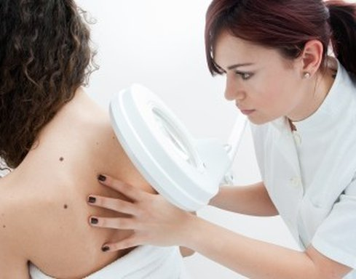

Voor de huidbehandeling

Vooraf aan de behandeling:
- Houd er bij het maken van de afspraak voor de behandeling rekening mee dat je tot twee weken na de behandeling niet mag zwemmen en plan jouw afspraak bij voorkeur niet kort voor een vakantie.
- Gebruik op de dag van de ingreep geen make-up op de te behandelen plaats
- Laat jouw sieraden thuis.
- Als je een pacemaker of ICD heeft, meld dit dan vooraf aan de afspraak
- Geef het aan als je overgevoelig bent voor pleisters of nikkel
- Voor de behandeling geen aspirine of bloedverdunnende middelen gebruiken

Na de behandeling:
- voorzichtig jouw kleding aantrekken
- voorzichtig de huid afdrogen, liever deppen
- 2x per de geadviseerde nabehandelings-gel aanbrengen
- 24 uur geen zeep, crèmes en make-up aanbrengen
- Wassen of spoelen met gekookt water
- 48 uur geen zon of zonnebank
- Niet krabben aan korstjes

Geef de huid voldoende rust-tijd tussen de behandelingen door om te genezen en herstellen. Het lichaam zal zelf het genezingsproces aansturen en daar is tijd voor nodig (minimaal 14 dagen)

